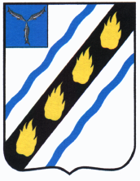

МЕЧЁТНЕНСКОЕ МУНИЦИПАЛЬНОЕ ОБРАЗОВАНИЕ
СОВЕТСКОГО МУНИЦИПАЛЬНОГО РАЙОНА
САРАТОВСКОЙ ОБЛАСТИ

СОВЕТ ДЕПУТАТОВ
(третьего созыва)

РЕШЕНИЕ

от 20.01.2017 №152
с.Мечетное

О результатах деятельности главы муниципального
образования и о результатах деятельности
администрации муниципального образования за 2016 год

Руководствуясь Уставом Мечетненского муниципального образования, Совет депутатов Мечетненского муниципального образования РЕШИЛ:
Принять к сведению отчет главы муниципального образования
Чуйковой Е.Н.
«О результатах деятельности главы муниципального образования и о результатах деятельности администрации муниципального образования за 2016 год».

Глава Мечетненского
муниципального образования Е.Н.Чуйкова

